Do kostola môžeme vstúpiť iba s rúškom na tvári. Pri vstupe je potrebné dezinfikovať si ruky. Sedieť sa môže len na označených miestach. Možno využiť aj priestor pred kostolom. Sväteničky zostávajú prázdne.
V obrade pokoja si nepodávame ruky. Sväté prijímanie sa rozdáva do rúk. V rade na Sväté prijímanie treba dodržiavať odstup.

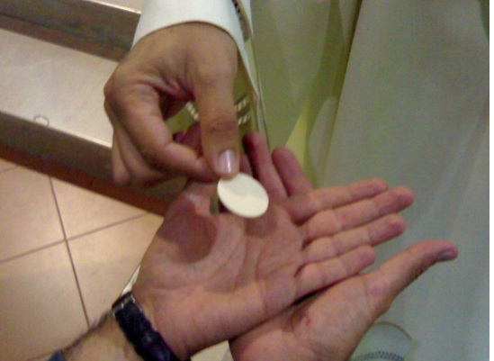

Sväté omše nech majú kratšie trvanie. Preto pred bohoslužbami nebude spoločná modlitba ruženca. Kostoly sa budú priebežne vetrať a po svätých omšiach budú priestory dezinfikované.
Dišpenz od povinnej účasti na omšiach v nedeľu a sviatky naďalej platí. To znamená, že účasť na svätých omšiach je možná, avšak stále dobrovoľná - aj čo sa týka nedelí a sviatkov. Zároveň budú pokračovať vysielania bohoslužieb prostredníctvom médií.
Snažme sa o trpezlivosť a ohľaduplnosť, aby nedochádzalo k zbytočným sporom.

